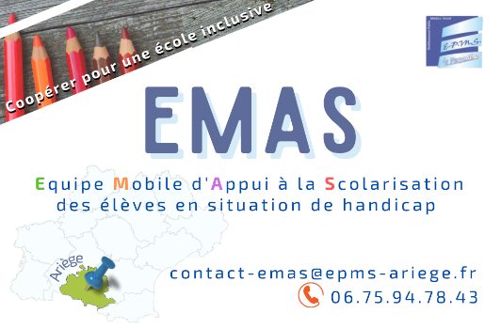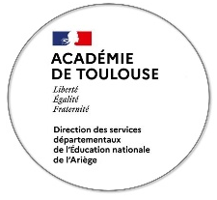
LETTRE D’INFORMATION ET RECUEIL DU CONSENTEMENT A L’ATTENTION DES PARENTS/RESPONSABLES LEGAUX :

- Elève concerné :

L’Equipe Mobile d’Appui à la Scolarisation des élèves en situation de handicap (EMAS) de l’Ariège est un dispositif médico-social composé d’une éducatrice spécialisée, d’une psychologue et d’une psychomotricienne.
L’EMAS a pour finalité de renforcer et sécuriser le parcours de scolarisation des élèves en situation de handicap en apportant soutien et conseil à la communauté éducative.

Dans le cadre de son intervention, l’EMAS peut être amenée à faire des observations dans la classe de votre enfant ainsi que sur des temps périscolaires si besoin et, exceptionnellement, à intervenir de façon directe.
L’équipe mobile peut également être amenée à recueillir des informations auprès des différents intervenants de l’établissement scolaire de votre enfant ainsi que, dans certains cas, auprès de partenaires extérieurs à l’Education Nationale qui rencontrent votre enfant (SESSAD, CMP, CMPP…).
Ces informations ne seront pas divulguées mais permettront à l’équipe de l’EMAS de mieux comprendre les difficultés rencontrées par votre enfant au sein de son établissement scolaire et d’accompagner au mieux l’équipe éducative.

Je, soussigné (e), …………………………………………………………………………………. responsable de l’enfant…………………………………………………………………………… accepte que l’équipe de l’EMAS puisse recueillir des informations et intervenir dans le cadre de la classe auprès de mon enfant si la situation le nécessite.
Date et signature des parents / responsables légaux

Pour nous joindre : contact-emas@epms-ariege.fr ou 06.75.94.78.43

